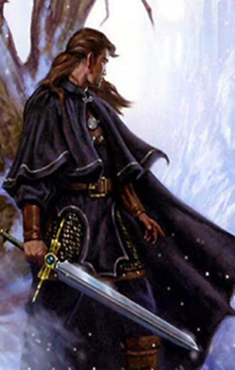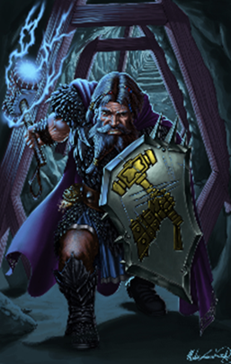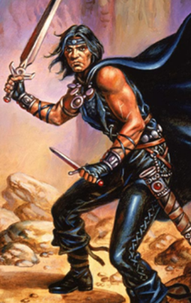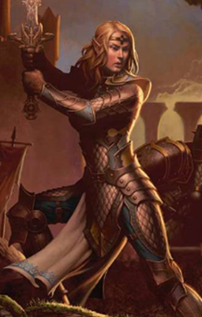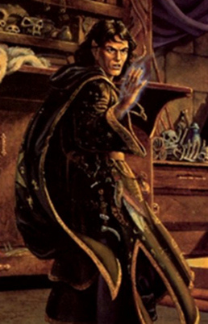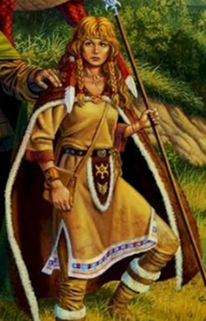

Elanthïr, elfe maître-lame : For 18, Dex 19, Con 16, Int 13, Sag 8, Cha 15 (89)
Grande épée ++, deux armes +++
Troar, nain prêtre de tempus : For 18, Dex 12, Con 18, Int 9, Sag 18, Cha 10 (85)
Armes contondantes +, épée et bouclier +
Daethor, humain bretteur : For 18, Dex 18, Con 16, Int 12, Sag 10, Cha 11 (85)
Petites lames ++
Arowen, guerrière elfe (fighter) : For 18/60, Dex 19, Con 17, Int 15, Sag 8, Cha 8 (85)
Arc ++, grande épée ++

Taleorn, elfe enchanteur : For 8, Dex 12, Con 16, Int 18, Sag 15, Cha 16 (85)
Art des sortilèges ++
Ancia, humaine druide totémique : For 10, Dex 17, Con 16, Int 9, Sag 18, Cha 15 (85)
Armes à projectiles +, maîtrise des projectiles +

